**附件2**

**南京体育学院第二课堂实践学时申请**

**操作流程**

1. **申请内容**

1、符合《南京体育学院素质拓展学时认定对照表》细则规定的各类成果，根据不同的分类进行学时申请，申请时请根据具体申请页面要求进行填写。

**2、思想品德与道德素养**

（1）可申报项

①参加校团校培训；②先进典型。

（2）注意事项

①先进典型**不重复记分**；

②具体实践学时判定标准参见《南京体育学院素质拓展学时认定对照表(试行)》。

**3、社会服务与实践**

（1）可申报项

①学生干部任职及获奖：担任校级学生组织负责人；系院级学生组织负责人、校级学生组织正部长、班长、团支书、党支部书记、重点以上社团负责人、艺术团队长；校级学生组织副部长、系院级学生组织正部长、一般社团主要负责人；班级其他学生干部、艺术团队员等；担任学生干部或者班级获得国家级、省级、校级表彰；②社会实践参与及获奖：参与立项的国家、省级、校级、系级社会实践项目；获国家、省级、校级、系院级优秀团队、优秀个人、优秀调查报告；③志愿服务获国家、省级、校级、系院级表彰；④勤工助学及其他。

（2）注意事项

①学生干部任职须满一年且考核合格，**限记一次**。

②同一级别**集体**表彰取最高一项在第七学期统一开放权限申报并认定，负责人获得相应学时，其**团队成员按标准减半实践学时**；

③勤工助学需在校内，兼多职的，**按最高学时认定一项**；

④具体实践学时判定标准参见《南京体育学院素质拓展学时认定对照表(试行)》。

**4、科学研究与创新创业**

（1）可申报项

①课外所从事的创新创业活动以及参加各级各类学术科技、创新创业等比赛中取得成绩；②发表论文或文章；③参加各级创业培训项目；④自主创业。

（2）注意事项

①创业创新训练计划项目需通过学校验收结题；

②参加省级、校级、院系级创业技能训练、培训需获得合格证书；

③自主创业需获得工商营业执照；

④具体实践学时判定标准参见《南京体育学院素质拓展学时认定对照表(试行)》。

**5、文化艺术与身心发展**

（1）可申报项

①参与各类校级和省级以上活动并获奖；②大学生体质监测（非体育类）；③在校期间出国出境或到国内其他高校交换学习。

（2）注意事项

①同一类型活动各级学时可以累计（例如参加校园歌手大赛获得校级、省级比赛名次学时可累计）；

②参与国家级、省级、校级、系院级文艺作品展或演出，如有获奖则**以最高学时记一次**；

③大学生体质监测（非体育类）学时**限记一次**；

④具体实践学时判定标准参见《南京体育学院素质拓展学时认定对照表(试行)》。

**6、专业技能培训及竞赛**

（1）可申报项

①在省级、全国、国际竞赛并获奖；②获得专业技能与职业资格证书。

（2）注意事项

①同一竞赛的不同级别获奖取**最高级别予以认定**；

②在校期间获得各类专业技能与职业资格证书，一次性 5-20个学时/人，此项学时**同一类别各级证书不累加**，各类专业技能与职业资格证书在第七学期统一开放权限申报并认定（**注：全国英语四、六级、计算机一级、二级、普通话等基础证书不予认定**）；

③具体实践学时判定标准参见《南京体育学院素质拓展学时认定对照表(试行)》。

二、申请流程

1、打开电脑浏览器，申请者首先登录“无边界校园”（网址：http://nipes.pocketuni.net/），进行线上申报。点击主页面上的“申请实践学时”版块，进入申请实践学时网页。

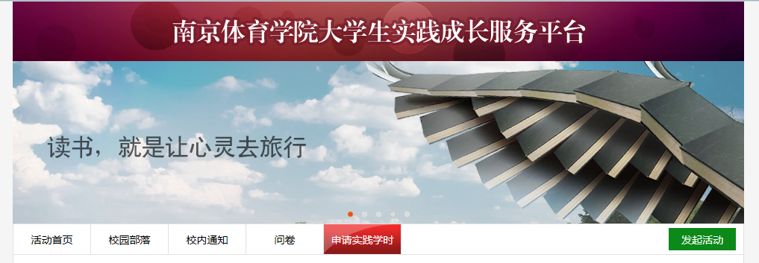

2、根据自己要申请的实践学时类型，选择对应区域，点击申请。

3、进入各类别实践学时申请界面，填写详细申请内容，【注：**灵谷寺校区、仙林校区**选择校团委及审核人（**超管nipes**），**奥林匹克学院选择包静老师**】，并提交申请。（例：社会实践参与及获奖）

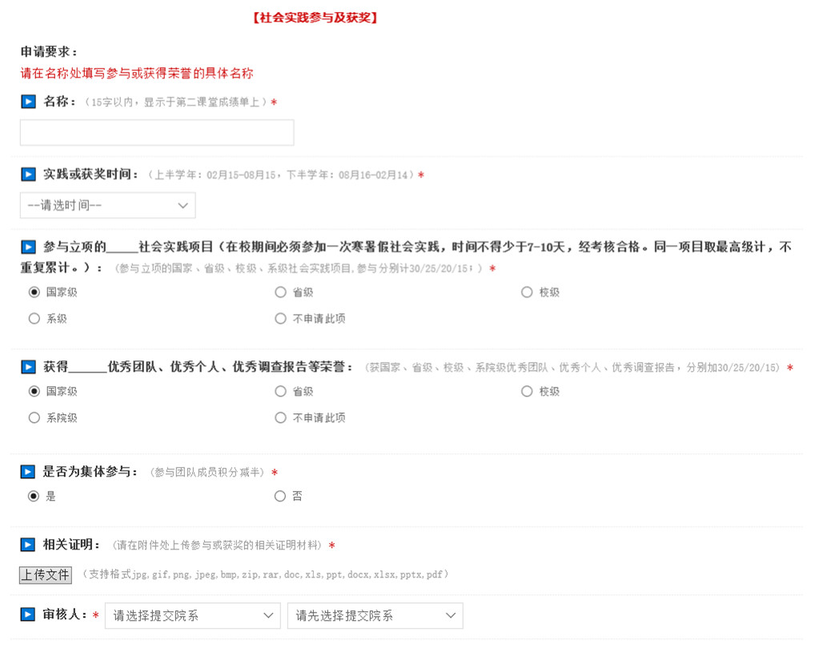三、注意事项

①请认真填写名称一栏，采用官方名称；

②时间选择切实的实践或获奖时间学期；

③**上传的证明材料必须包含本人姓名和相关单位盖章等信息方可有效**；

④**本部、仙林校区**审核人选择**校团委超管nipes，奥林匹克学院**审核人选择**包静老师**；

⑤**请在截止日期前及时申请**，超过截止日期申请系统自动关闭，届时无法再进行申请；

⑥最终解释权归共青团南京体育学院委员会所有。